Визитной карточкой Фаленского района является ФГБНУ «Фаленская селекционная станция»
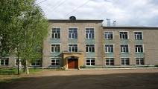

Многие сорта, выведенные в одном из старейших научных учреждений России, широко известны не только в регионах России, но и за его пределами. На базе селекционной станции проводятся международные научно-практические конференции с участием ведущих учёных РФ из Всероссийских институтов.

Селекционерами Фалёнской селекционной станции районировано 72 сорта различных сельскохозяйственных культур, в т.ч. картофеля – 11 сортов.

Главная задача станции – выведение новых сортов озимой ржи, овса, гороха, льна-долгунца, клевера и картофеля с высоким потенциалом продуктивности, адаптированные к условиям Северо-Востока Нечерноземной зоны России, первичное семеноводство сортов, внесенных в государственный реестр селекционных достижений РФ, допущенных к использованию.

История станции началась в 1895 г. с организации Вятской земской сельскохозяйственной станции на окраине г. Вятка. Организатором и руководителем ее был С.Н. Косарев, а с 1911 года – Н. В. Рудницкий. После неоднократных преобразований станция окончательно обосновалась в п. Фалёнки.

Здесь в своё время трудились известные всей стране учёные — академики ВАСХНИЛ Н.В.Рудницкий, А.В.Пухальский, член-корреспондент РАСХН Н.А.Родина и многие другие.

Высоко оценил научные достижения фаленских селекционеров профессор из Китая, руководитель программы научно-исследовательских работ по овсу в этой стране, Жен Чангун, который посетил нашу станцию в начале сентября 2007 года.

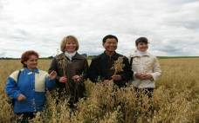


Фаленские селекционеры совместно с китайскими учёными работают уже седьмой год.

Фалёнская селекционная станция – гордость нашего района и не только, как научного учреждения. Славу и известность селекционной станции приносят люди, которые трудятся здесь. Оценка «отлично» – это уже норма для всех лабораторий.

.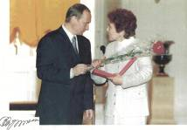

Селекционер, кандидат сельскохозяйственных наук Никифорова Е.В., лауреат Государственной премии РФ.

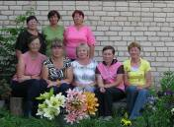
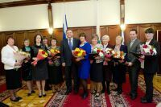

В.А. Стариков, зам. председателя Северо-Восточного научно-методического центра сказал: «Я уже 36 лет приезжаю в Фалёнки. Здесь трудятся талантливые селекционеры. Они создают замечательные сорта сельхозкультур, которые широко известны не только в России. Я бы Фалёнки назвал столицей Вятской сельхознауки». "Это мекка российской ржи — так назвали наш скромный райцентр ленинградские учёные-селекционеры.

Коллектив Фалёнской селекционной станции из года в год радует своими научными достижениями.

Достижения

селекционеров-картофелеводов
В реестр селекционных достижений РФ, допущенных к использованию, включено 5 сортов картофеля Фаленской селекционной станции «алиса», «виза», «чайка», «огниво», «глория»,из которых автором четырёх сортов является Зоя Фёдоровна Сергеева.

СЕРГЕЕВА

Зоя Фёдоровна,

Директор ФГБНУ Фаленская селекционная станция
Сегодня Зоя Федоровна - автор пяти сортов, которые занесены в государственный реестр. Это сорта: Алиса, Виза, Чайка, Огниво и Глория. Кроме того, передан на государственное испытание сорт картофеля Голубка. Но самое главное для селекционера, когда на выведенные сорта есть спрос. За семенами названных выше сортов картофеля в Фаленки едут из Пермской, Нижегородской областей, Удмуртии, Чувишии, Мордовии, Марий-Эл, Коми. Причем, фаленские сорта нашли признание как у фермеров, так и у крупных сельхозпредприятий. Мечта Зои Фёдоровны – создать универсальный сорт картофеля с красивыми выровненными клубнями, хорошим вкусом, комплексной устойчивостью к раку и картофельной нематоде. Эту задачу она ставит и перед сотрудниками лаборатории селекции и первичного семеноводства картофеля,

Сотрудники лаборатории селекции и первичного семеноводства картофеля

С 2014 года находится в Государственном сортоиспытании новый сорт картофеля «голубка», отличающийся высокой урожайностью,

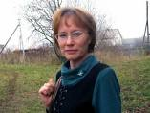
Нина Фёдоровна Синцова – автор шести сортов картофеля.
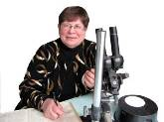

Мастюгина Нина Иосифовна – автор шести сортов картофеля
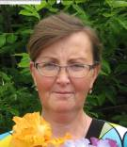
Зубкова Наталия Николаевна – автор пяти сортов картофеля
О результатах труда фалёнских научных сотрудников говорят дипломы и золотые медали, полученные на выставках-демонстрациях, «День российского поля» например, за создание сортов овса кормового направления Фауст, Дэнс, Гунтер (2006г.), за селекцию овса голозёрного сорта «Вятский» (2007г), за выведение высокоурожайного пластического сорта овса Кречет (2008г). На международном конгрессе по картофелеводству, который проходил в Москве, Сергеева З.Ф., директор селекционной станции, получила Диплом за сорта картофеля.

КОНТАКТЫ
612500, п. Фаленки Кировской обл., ул. Тимирязева, 3
Директор ФГБНУ Фаленская селекционная станция
Сергеева Зоя Фёдоровна
тел. (83332) 2-26-17
E-mail : fss.nauka@mail.ru
fss.nauka@rambler.ru
Лаборатории селекции и первичного семеноводства:
овса, (зав. лабораторией Тулякова Мария Валентиновна)
тел. (83332) 2-24-29;
озимой ржи (зав. лабораторией Шляхтина Елена Анатольевна тел. (83332) 2-22-76;
первичного семеноводства яровых зерновых культур
(зав. лабораторией Мазурова Светлана Владимировна)
Тел. (883332) 2-24-29;
клевера (зав. лабораторией Онучина Ольга Леонидовна)
тел. (83332) 2-12-87;
зернобобовых культур (зав. лабораторией Пислегина Светлана Сергеевна (83332) 2- 25-28)
льна – долгунца (зав. лабораторией Кощеева Наталья Сергеевна тел (83332) 2-25-28
картофеля (зав. лабораторией Сергеева Зоя Фёдоровна)
тел. (83332)2-26-17

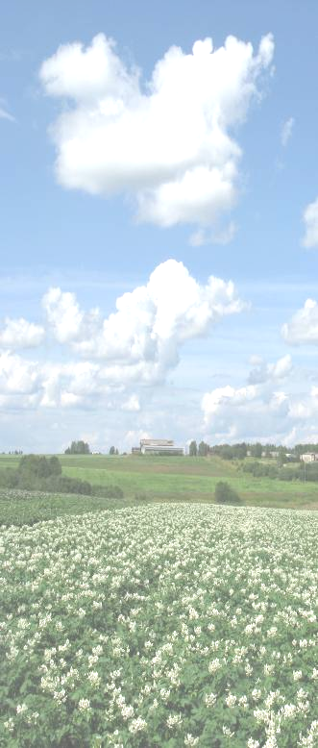



Кировская область

Фаленский район

«На Руси без картошки – что гулянка без гармошки»

«Фаленская картошка»

В программе районного праздника:

ярмарка (площадь ДК):
- продажа сельскохозяйственной продукции,
- выставка-продажа изделий мастеров декоративно-прикладного искусства,
- выставка «Чудо-картошка»

Конкурс "Ах, картошка-объеденье" - дегустация блюд (площадь ЦДК)

Торжественное открытие праздника "Фаленская картошка" (эстрадка)

12.30 - Презентация "Секреты картофелеводства" (зал ЦДК)

Игровая программа "Картофельная карусель" (площадь ЦДК)

Выступление гармонистов: Владимира Микрюкова и Николая Тихоненкова

Розыгрыш призов (эстрадка)

